Карта границ избирательных участков Алексеевского района города Москвы
29.03.2023
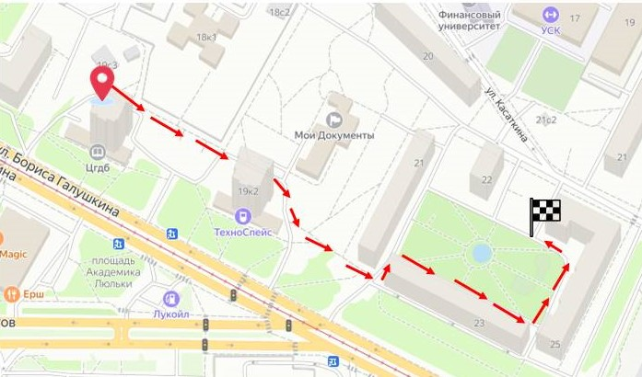

Адрес страницы: http://alekseevsky.mos.ru/election-2016/detail/11495168.html
Управа Алексеевского района города Москвы

